**Homilie – Eerste zondag van de Veertigdagentijd – jaar A 01.03.2020** *Genesis 2, 7-9; 3, 1-7 / Psalm 51 / Romeinen 5, 12-19 / Matteüs 4, 1-11*

We zijn het al zo gewoon geraakt dat we in het evangelie op de eerste zondag van de Veertigdagentijd dat bekoringsverhaal horen over Jezus in de woestijn, dat ons dat niet meer verrast. Nochtans wordt er van Jezus zo dikwijls gezegd dat Hij in alles aan ons gelijk is, behalve in de zonde. Vandaar dat we ons niet verwachten aan een confrontatie met de duivel. Ik heb alleszins de indruk dat het hier gaat om een geslaagd stuk redactiewerk van Matteüs. De drie bekoringen volgen in climax elkaar op en worden telkens rechtgezet door een Bijbelcitaat. Jezus haalt vlot het boek Deuteronomium aan, wat we als een bevestiging mogen zien dat Hij de nieuwe Mozes is, de nieuwe leider van Israël. Maar dat is niet de enige boodschap van dit verhaal. We mogen aannemen dat de evangelist meerdere bedoelingen had wanneer hij dit woestijnverhaal samenstelde.

Zijn getuigenis over Jezus is alleszins sterk gekleurd door de traditie. De veertig dagen en nachten doen denken aan de uittocht uit Egypte, aan de tijd dat Israël Jahwe leerde kennen als een God van bevrijding, als een Tochtgenoot doorheen hun geschiedenis. Ondanks het feit dat de woestijn een onherbergzaam gebied is, is het toch een ‘heilige plaats’. Het joodse volk werd er bekoord en uitgezuiverd. Voortdurend staat het voor keuzes: terugkeren naar de vleespotten van Egypte of verder gaan; de éne God aanbidden of een zelfgemaakt afgodsbeeld; voedselvoorraden opslaan of dag na dag leven van het hemels manna. Het volk leert er loskomen van alles wat het verknecht, zodat het in vrijheid kan kiezen voor het goede, voor Jahwe en het Verbond.

Jezus heeft in de woestijn dus af te rekenen met de duivel, de ‘diabolos’. Letterlijk gaat het om iemand die onenigheid zaait, die tweedracht veroorzaakt, die uiteendrijft wat samen hoort. Matteüs spreekt van de ‘verleider’. Welke omschrijving we ook gebruiken, het gaat hier om de belichaming van de tegenkrachten die Jezus tijdens zijn leven ontmoet. De satan biedt Hem een aanlokkelijk alternatief aan voor de messiaanse zending die Hij vervult. Hij beschikt over de mogelijkheden om een groot weldoener te worden, die de mensen naar zijn hand zet. Hij is in staat om de macht te grijpen en de politiek-religieuze leider van Israël te worden.

We weten uit het vervolg van het evangelie dat dit ‘duivels’ voorstel niet uit de lucht gegrepen is. Want heel wat joden hopen dat er iemand komt die hen bevrijdt van de Romeinse bezetter. Genezingen en wonderen zijn een uitstekend middel om de bevolking voor zich te winnen. Succes en roem liggen dus voor het grijpen. Maar Jezus laat zich niet ‘bekoren’. De ‘diabolos’ krijgt geen kans om verdeeldheid te zaaien, om een wig te drijven tussen de nauwe band die de Zoon met de Vader verbindt.

Heel anders verloopt het in de eerste lezing. Het contrast is groot tussen de gulhartigheid van God die alles doet om het leven van de mens zo aangenaam mogelijk te maken én de kortzichtigheid van die eerste twee mensen. Zij zijn blijkbaar niet tevreden met Gods scheppingswerk. De slang vertolkt hun ongenoegen en doet een aanlokkelijk voorstel: in alles gelijk worden aan God. *‘Toen zag de vrouw dat het goed eten was… en hoe aantrekkelijk het was er inzicht door te krijgen.’* Zij laat zich ‘bekoren’, plukt een vrucht en eet ervan. De keuze die zij maakt gaat regelrecht in tegen het verlangen van de Schepper en doet een wijde kloof ontstaan tussen God en de mens.

Het is natuurlijk niet voor niets dat we die twee bekoringsverhalen lezen aan het begin van de Veertigdagentijd, tijd van inkeer en bekering, tijd van ommekeer. Het betekent een tijd om ons als gelovige mensen opnieuw te oriënteren op de weg die God ons te gaan geeft. Dat gaat dan over de grote richting van ons leven, naar God toe. Maar die wordt wel heel concreet in de kleine dagelijkse keuzes. Dat heeft dan misschien ook te maken met hetgeen we in de supermarkt in ons winkelkarretje leggen, zeker als we in deze Veertigdagentijd worden uitgenodigd tot Broederlijk Delen.

Gedurende de Veertigdagentijd moeten we ons dan ook een aantal vragen stellen als: wat eet ik eigenlijk, heb ik dat allemaal nodig, stil ik alleen mijn eigen honger? Ook: waaraan besteed ik mijn tijd, is het allemaal voor mezelf of heb ik ook tijd voor een ander? En: waar geef ik mijn geld aan uit, blijft er nog over voor solidariteit met wie minder heeft? Ben ik uit op eigen roem en eer? Voor welke bekoringen bezwijk ik? Ja, misschien is het toch nog niet zo gek om toch maar eens in ons winkelkarretje te kijken als we onze wekelijkse boodschappen doen…

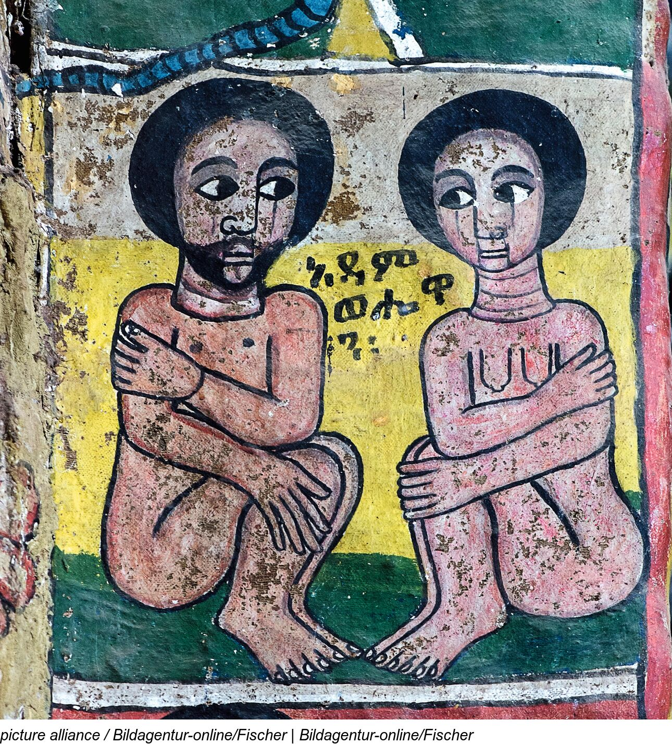

*Adam en Eva schamen zich beiden, Aziatische beeltenis*

*Jan Verheyen – Lier.*

*1ste zondag in de Veertigdagentijd A – 26.2.2023*